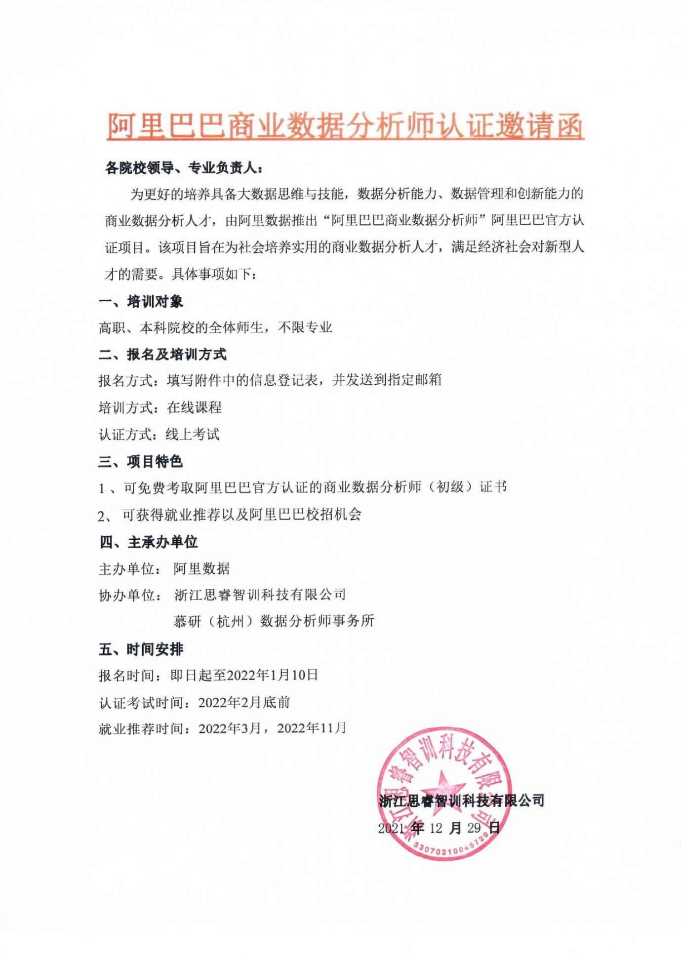
附录：考生信息的登记表
各院校收集好教师和学生信息后，统一将报名表发送到service@srzx.com
阿里巴巴商业数据分析师认证考生信息登记表
学校名称 |  |  |  | 院系名称
联系人 |  |  |  | 职务/职称
联系人电话 |  |  |  | 联系人邮箱
报名人员信息
编号 | 考试人个人淘宝账号 |  | 考试人真实姓名 |  |  | 考试人手机号
1
2
3
4
5
6
7
8
9
10
11
12
13
14
15
16
17
18
19
20
21
22
23
24
25

